Lee e interpreta el siguiente Modelo Entidad/Relación.
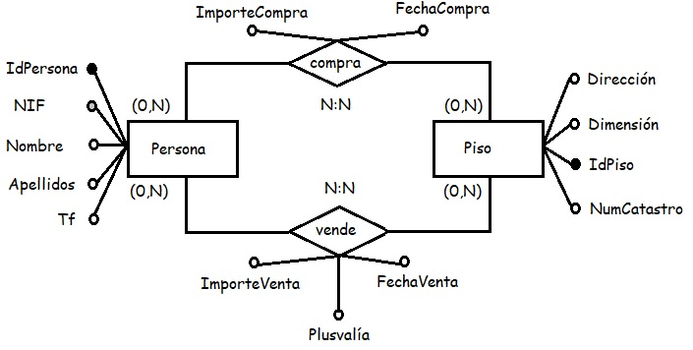
Genera un Modelo Relacional asociado al diagrama superior.
- ¿En qué forma normal se hallan las relaciones?
- ¿Cómo quedarían todas las relaciones en FNBC?

¿Cuál de los siguientes Modelos Entidad/Relación Extendidos se ajustaría a lo descrito en el diagrama superior? Razona tu respuesta, argumentando por qué has elegido ese modelo y por qué no has elegido otro.

